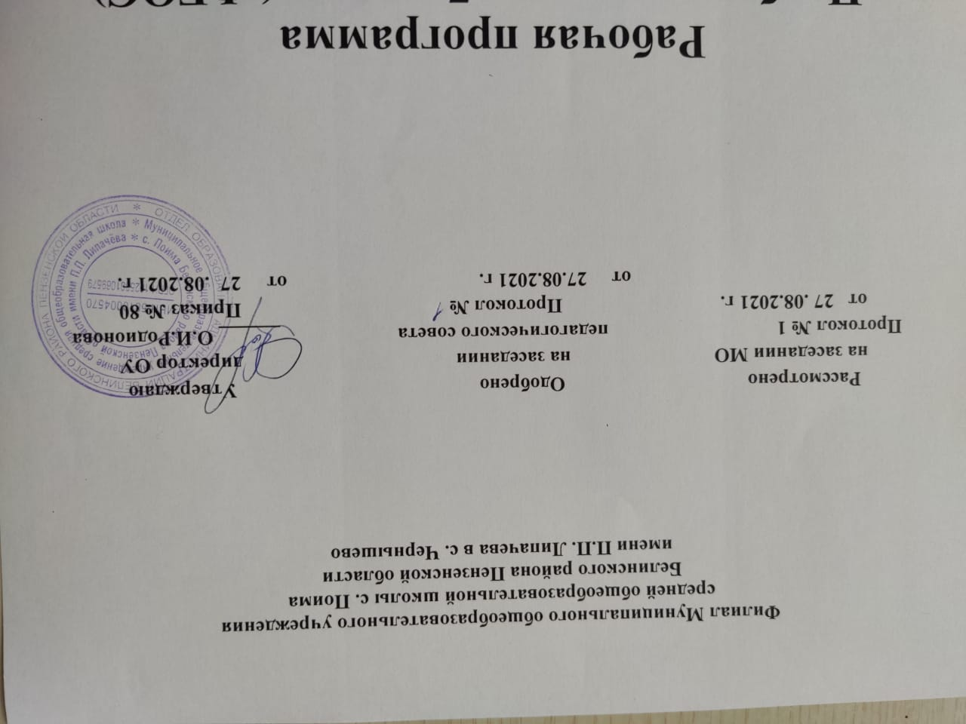

Рабочая программа
По информатике для 9 класса ( ФГОС)

на 2021 -2022 учебный год

Учитель: Сухова Т. В.

Рабочая программа по информатике для 9 класса составлена в соответствии с Федеральным государственным образовательным стандартом основного общего образования на основе Программы общеобразовательных учреждений «Информатика 7-9 классы JI.Jl. Босовой, А.Ю. Босовой, Москва, «БИНОМ. Лаборатория знаний», 2016 год
Планируемые результаты освоения учебного предмета, курса
Личностные , метапредметные и предметные результаты
освоения информатики
Личностные результаты – это сформировавшаяся в образовательном процессе система ценностных отношений учащихся к себе, другим участникам образовательного процесса, самому образовательному процессу, объектам познания, результатам образовательной деятельности. Основными личностными результатами, формируемыми при изучении информатики в основной школе, являются:
- наличие представлений об информации как важнейшем стратегическом ресурсе развития личности, государства, общества; понимание роли информационных процессов в современном мире;
- владение первичными навыками анализа и критичной оценки получаемой информации; ответственное отношение к информации с учетом правовых и этических аспектов ее распространения; развитие чувства личной ответственности за качество окружающей информационной среды;
- способность увязать учебное содержание с собственным жизненным опытом, понять значимость подготовки в области информатики и ИКТ в условиях развития информационного общества; готовность к повышению своего образовательного уровня и продолжению обучения с использованием средств и методов информатики и ИКТ;
- способность и готовность к принятию ценностей здорового образа жизни за счет знания основных гигиенических, эргономических и технических условий безопасной эксплуатации средств ИКТ.
Метапредметные результаты – освоенные обучающимися на базе одного, нескольких или всех учебных предметов способы деятельности, применимые как в рамках образовательного процесса, так и в реальных жизненных ситуациях. Основными метапредметными результатами, формируемыми при изучении информатики в основной школе, являются:
- владение общепредметными понятиями «объект», «система», «модель», «алгоритм», «исполнитель» и др.
- владение умениями организации собственной учебной деятельности, включающими: целеполагание как постановку учебной задачи на основе соотнесения того, что уже известно, и того, что требуется установить; планирование – определение последовательности промежуточных целей с учетом конечного результата, разбиение задачи на подзадачи, разработка последовательности и структуры действий, необходимых для достижения цели при помощи фиксированного набора средств; прогнозирование – предвосхищение результата; контроль – интерпретация полученного результата, его соотнесение с имеющимися данными с целью установления соответствия или несоответствия (обнаружения ошибки); коррекция – внесение необходимых дополнений и корректив в план действий в случае обнаружения ошибки; оценка – осознание учащимся того, насколько качественно им решена учебно-познавательная задача;
- опыт принятия решений и управления объектами (исполнителями) с помощью составленных для них алгоритмов (программ);
- владение основными универсальными умениями информационного характера: постановка и формулирование проблемы; поиск и выделение необходимой информации, применение методов информационного поиска; структурирование и визуализация информации; выбор наиболее эффективных способов решения задач в зависимости от конкретных условий; самостоятельное создание алгоритмов деятельности при решении проблем творческого и поискового характера;
- владение информационным моделированием как основным методом приобретения знаний: умение преобразовывать объект из чувственной формы в пространственно-графическую или знаково-символическую модель; умение строить разнообразные информационные структуры для описания объектов; умение «читать» таблицы, графики, диаграммы, схемы и т.д., самостоятельно перекодировать информацию из одной знаковой системы в другую; умение выбирать форму представления информации в зависимости от стоящей задачи, проверять адекватность модели объекту и цели моделирования;
- широкий спектр умений и навыков использования средств информационных и коммуникационных технологий для сбора, хранения, преобразования и передачи различных видов информации, навыки создания личного информационного пространства.
Предметные результаты включают в себя: освоенные обучающимися в ходе изучения учебного предмета умения специфические для данной предметной области, виды деятельности по получению нового знания в рамках учебного предмета, его преобразованию и применению в учебных, учебно-проектных и социально-проектных ситуациях, формирование научного типа мышления, научных представлений о ключевых теориях, типах и видах отношений, владение научной терминологией, ключевыми понятиями, методами и приемами. Основными предметными результатами, формируемыми при изучении информатики в основной школе, являются:
- формирование представления об основных изучаемых понятиях: информация, алгоритм, модель – и их свойствах;
- развитие алгоритмического мышления, необходимого для профессиональной деятельности в современном обществе; развитие умений составить и записать алгоритм для конкретного исполнителя; формирование знаний об алгоритмических конструкциях, логических значениях и операциях; знакомство с одним из языков программирования и основными алгоритмическими структурами — линейной, условной и циклической;
- формирование представления о компьютере как универсальном устройстве обработки информации; развитие основных навыков и умений использования компьютерных устройств;
- формирование умений формализации и структурирования информации, умения выбирать способ представления данных в соответствии с поставленной задачей – таблицы, схемы, графики, диаграммы, с использованием соответствующих программных средств обработки данных;
- формирование навыков и умений безопасного и целесообразного поведения при работе с компьютерными программами и в Интернете, умения соблюдать нормы информационной этики и права.
Предметные результаты включают в себя: освоенные обучающимися в ходе изучения учебного предмета умения специфические для данной предметной области, виды деятельности по получению нового знания в рамках учебного предмета, его преобразованию и применению в учебных, учебно-проектных и социально-проектных ситуациях, формирование научного типа мышления, научных представлений о ключевых теориях, типах и видах отношений, владение научной терминологией, ключевыми понятиями, методами и приемами. Основными предметными результатами, формируемыми при изучении информатики в основной школе, являются:
- формирование представления об основных изучаемых понятиях: информация, алгоритм, модель – и их свойствах;
- развитие алгоритмического мышления, необходимого для профессиональной деятельности в современном обществе; развитие умений составить и записать алгоритм для конкретного исполнителя; формирование знаний об алгоритмических конструкциях, логических значениях и операциях; знакомство с одним из языков программирования и основными алгоритмическими структурами — линейной, условной и циклической;
- формирование представления о компьютере как универсальном устройстве обработки информации; развитие основных навыков и умений использования компьютерных устройств;
- формирование умений формализации и структурирования информации, умения выбирать способ представления данных в соответствии с поставленной задачей – таблицы, схемы, графики, диаграммы, с использованием соответствующих программных средств обработки данных;

формирование навыков и умений безопасного и целесообразного поведения при работе с компьютерными программами и в Интернете, умения соблюдать нормы информационной этики и права.

СОДЕРЖАНИЕ УЧЕБНОГО ПРЕДМЕТА Информатика 9 класс

Темы и их содержание | Формы организации учебных занятий | Основные УУД
Тема 1. Моделирование и формализация (9 часов)  Понятия натурной и информационной моделей.  Виды информационных моделей (словесное описание, таблица, график, диаграмма, формула, чертеж, граф, дерево, список и др.) и их назначение. Модели в математике, физике, литературе, биологии и т. д. Использование моделей в практической деятельности. Оценка адекватности модели моделируемому объекту и целям моделирования.  Компьютерное моделирование. Примеры использования компьютерных моделей при решении научно-технических задач.  Реляционные базы данных. Основные понятия, типы данных, системы управления базами данных и принципы работы с ними. Ввод и редактирование записей. Поиск, удаление и сортировка данных. | словесные методы обучения (рассказ, объяснение, беседа, работа с учебником, рабочей тетрадью);  наглядные методы (наблюдение, иллюстрация, демонстрация наглядных пособий, презентаций);  практические методы (устные и письменные упражнения, практические работы за ПК);  метод проектов; | Аналитическая деятельность:  - осуществлять системный анализ объекта, выделять среди его свойств существенные свойства с точки зрения целей моделирования;  - оценивать адекватность модели моделируемому объекту и целям моделирования;  - определять вид информационной модели в зависимости от стоящей задачи;  - анализировать пользовательский интерфейс используемого программного средства;  - определять условия и возможности применения программного средства для решения типовых задач;  - выявлять общее и отличия в разных программных продуктах, предназначенных для решения одного класса задач.  - Практическая деятельность:  - строить и интерпретировать различные информационные модели (таблицы, диаграммы, графы, схемы, блок-схемы алгоритмов);  - преобразовывать объект из одной формы представления информации в другую с минимальными потерями в полноте информации;  - исследовать с помощью информационных моделей объекты в соответствии с поставленной задачей;  - работать с готовыми компьютерными моделями из различных предметных областей;  - создавать однотабличные базы данных;  - осуществлять поиск записей в готовой базе данных;  - осуществлять сортировку записей в готовой базе данных
Тема 2. Алгоритмизация и программирование. (8 часов)  Этапы решения задачи на компьютере.  Конструирование алгоритмов: разбиение задачи на подзадачи, понятие вспомогательного алгоритма. Вызов вспомогательных алгоритмов. Рекурсия.  Управление, управляющая и управляемая системы, прямая и обратная связь. Управление в живой природе, обществе и технике. | словесные методы обучения (рассказ, объяснение, беседа, работа с учебником, рабочей тетрадью);  наглядные методы (наблюдение, иллюстрация, демонстрация наглядных пособий, презентаций);  практические методы (устные и письменные упражнения, практические работы за ПК);  метод проектов; | Аналитическая деятельность:  - выделять этапы решения задачи на компьютере;  - осуществлять разбиение исходной задачи на подзадачи;  - сравнивать различные алгоритмы решения одной задачи.  Практическая деятельность:  - исполнять готовые алгоритмы для конкретных исходных данных;  - разрабатывать программы, содержащие подпрограмму;  - разрабатывать программы для обработки одномерного массива:  (нахождение минимального (максимального) значения в дан ном массиве; подсчет количества элементов массива, удовлетворяющих некоторому условию;  нахождение суммы всех элементов массива;  нахождение количества и суммы всех четных элементов в массиве;  сортировка элементов массива и пр.)
Тема 3. Обработка числовой информации. (6 часов)  Электронные таблицы. Использование формул . Относительные, абсолютные и смешанные ссылки. Выполнение расчетов. Построение графиков и диаграмм. Понятие о сортировке (упорядочивании) данных. | словесные методы обучения (рассказ, объяснение, беседа, работа с учебником, рабочей тетрадью);  наглядные методы (наблюдение, иллюстрация, демонстрация наглядных пособий, презентаций);  практические методы (устные и письменные упражнения, практические работы за ПК);  метод проектов; | Аналитическая деятельность:  - анализировать пользовательский интерфейс используемого программного средства;  - определять условия и возможности применения программного средства для решения типовых задач;  - выявлять общее и отличия в разных программных продуктах, предназначенных для решения одного класса задач.  Практическая деятельность:  - создавать электронные таблицы, выполнять в них расчеты по встроенным и вводимым пользователем формулам;  - строить диаграммы и графики в электронных таблицах
Тема 4.  Коммуникационные технологии (10 часов)  Локальные и глобальные компьютерные сети. Интернет. Скорость передачи информации. Пропускная способность канала. Передача информации в современных системах связи. Взаимодействие на основе компьютерных сетей: электронная почта, чат, форум, телеконференция, сайт. Информационные ресурсы компьютерных сетей: Всемирная паутина, файловые архивы.  Технологии создания сайта. Содержание и структура сайта. Оформление сайта. Размещение сайта в Интернете.  Базовые представления о правовых и этических аспектах использования компьютерных программ и работы в сети Интернет. | словесные методы обучения (рассказ, объяснение, беседа, работа с учебником, рабочей тетрадью);  наглядные методы (наблюдение, иллюстрация, демонстрация наглядных пособий, презентаций);  практические методы (устные и письменные упражнения, практические работы за ПК);  метод проектов; | Аналитическая деятельность:  - выявлять общие черты и отличия способов взаимодействия на основе компьютерных сетей;  - анализировать доменные имена компьютеров и адреса документов в Интернете;  - приводить примеры ситуаций, в которых требуется поиск информации;  - анализировать и сопоставлять различные источники информации, оценивать достоверность найденной информации;  - распознавать потенциальные угрозы и вредные воздействия, связанные с ИКТ; оценивать предлагаемые пути их устранения.  Практическая деятельность:  - осуществлять взаимодействие посредством электронной почты, чата, форума;  - определять минимальное время, необходимое для передачи известного объема данных по каналу связи с известными характеристиками;  - проводить поиск информации в сети Интернет по запросам с использованием логических операций;  - создавать с использованием конструкторов (шаблонов) комплексные информационные объекты в виде web-страницы, включающей графические объекты.

Учебно-тематический план
(9 класс, 68 часов/2 часа в неделю)

№ | Тема урока, практическое занятие | Кол-во часов
 |  |  | Теория | Практика
1 | Моделирование и формализация | 20 | 12 | 8
2 | Алгоритмизация и программирование | 18 | 10 | 8
3 | Обработка числовой информации в электронных таблицах | 14 | 6 | 8
4 | Коммуникационные технологии | 18 | 8 | 10
 | Итого: | 68 | 36 | 32

Критерии оценки знаний
Критерии и нормы оценки, способы и средства проверки и оценки результатов обучения
Для достижения выше перечисленных результатов используются следующие средства проверки и оценки: устный ответ, практическая работа, проверочная работа, тест.

Критерии и нормы оценки устного ответа
Отметка «5»: ответ полный и правильный на основании изученных теорий; материал изложен в определенной логической последовательности, литературным языком: ответ самостоятельный.
Отметка «4»: ответ полный и правильный на основании изученных теорий; материал изложен в определенной логической последовательности, при этом допущены две-три несущественные ошибки, исправленные по требованию учителя.
Отметка «3»: ответ полный, но при этом допущена существенная ошибка, или неполный, несвязный.
Отметка «2»: при ответе обнаружено непонимание учащимся основного содержания учебного материала или допущены существенные ошибки, которые учащийся не смог исправить при наводящих вопросах учителя.
Отметка «1»: отсутствие ответа.

Критерии и нормы оценки практического задания
Отметка «5»:
а) выполнил работу в полном объёме с соблюдением необходимой последовательности ее проведения;
б) самостоятельно и рационально выбрал и загрузил необходимое программное обеспечение, все задания выполнил в условиях и режимах, обеспечивающих получение результатов и выводов с наибольшей точностью;
в) в представленном отчете правильно и аккуратно выполнил все записи, таблицы, рисунки, чертежи, графики, вычисления и сделал выводы;
Отметка «4»: работа выполнена правильно с учетом 2-3 несущественных ошибок исправленных самостоятельно по требованию учителя.
Отметка «3»: работа выполнена правильно не менее чем на половину или допущена существенная ошибка.
Отметка «2»: допущены две (и более) существенные ошибки в ходе работы, которые учащийся не может исправить даже по требованию учителя.
Отметка «1»: работа не выполнена.

Критерии и нормы оценки письменных контрольных работ
Оценка 5 ставится за работу, выполненную полностью без ошибок и недочётов.
Оценка 4 ставится за работу, выполненную полностью, но при наличии в ней не более одной негрубой ошибки и одного недочёта, не более трёх недочётов.
Оценка 3 ставится, если ученик правильно выполнил не менее 2/3 всей работы или допустил не более одной грубой ошибки и двух недочётов, не более одной грубой и одной не грубой ошибки, не более трёх негрубых ошибок, одной негрубой ошибки и трёх недочётов, при наличии четырёх-пяти недочётов.
Оценка 2 ставится, если число ошибок и недочётов превысило норму для оценки 3 или правильно выполнено не менее 2/3 всей работы.
Оценка 1 ставится, если ученик совсем не выполнил ни одного задания.
Перечень ошибок
Грубые ошибки
1. Незнание определений основных понятий, правил, основных положений теории, приёмов составления алгоритмов.
2. Неумение выделять в ответе главное.
3. Неумение применять знания для решения задач и объяснения блок-схем алгоритмов, неправильно сформулированные вопросы задачи или неверное объяснение хода её решения, незнание приёмов решения задач, аналогичных ранее решённых в классе; ошибки, показывающие неправильное понимание условия задачи или неправильное истолкование решения, не верное применение операторов в программах, их незнание.
4. Неумение читать программы, алгоритмы, блок-схемы.
5. Неумение подготовить к работе ЭВМ, запустить программу, отладить её, получить результаты и объяснить их.
6. Небрежное отношение к ЭВМ.
7. Нарушение требований правил безопасного труда при работе на ЭВМ.
Негрубые ошибки
1. Неточность формулировок, определений, понятий, вызванные неполнотой охвата основных признаков определяемогопонятия; ошибки синтаксического характера.
2. Пропуск или неточное написание тестов в операторах ввода-вывода.
3. Нерациональный выбор решения задачи.
Недочёты
1. Нерациональные записи в алгоритмах, преобразований и решений задач.
2. Арифметические ошибки в вычислениях, если эти ошибки грубо не искажают реальность полученного результата.
3. Отдельные погрешности в формулировке вопроса или ответа.
4. Небрежное выполнение записей, чертежей, схем, графиков.
5. Орфографические и пунктуационные ошибки

